桂 林 电 子 科 技 大 学 试 卷

2013-2014 学年第 2 学期 课号
课程名称 高等数学AⅡ （B卷; 闭卷） 适用班级（或年级、专业） 2013级
考试时间 120 分钟 班级 学号 姓名
题 号 | 一 | 二 | 三 | 四 | 五 | 六 | 七 | 八 | 九 | 十 | 成绩
满 分 | 15 | 15 | 42 | 24 | 4
得 分
评卷人
一、单项选择题（每题3分，共15分）
1. 平面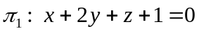与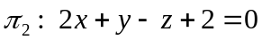的夹角为
 ; 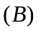 ; 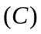 ; 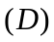 .
2. 设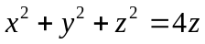，则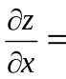
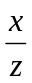； 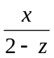； 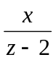； 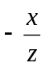.
3. 如果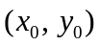为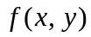的极值点，且在该点处的两个偏导数存在，则点必
为的
最大值点； 连续点； 驻点； 最小值点．
4. 交换二次积分的积分次序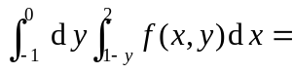 .
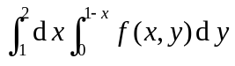； 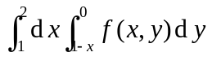；
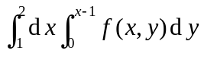； 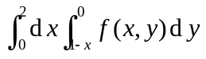.
5. 幂级数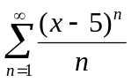的收敛域是
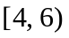； 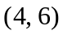； 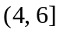； 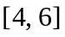.
二、填空题（每题3分，共15分）
1. 函数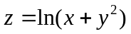的全微分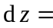 .
2. 函数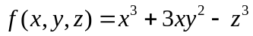在点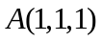处沿方向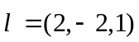的方向导数为 .
3. 设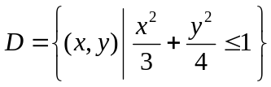，则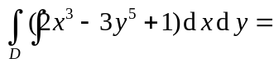 .
4. 级数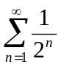的和等于 .
5. 函数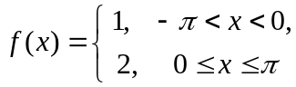 在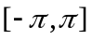上的傅里叶级数在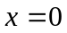处收敛于 .

三、解答题（每题6分，共42分）
1. 求过点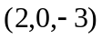且与直线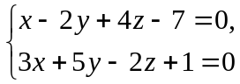 垂直的平面方程.
2. 已知直线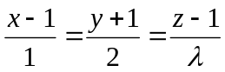与直线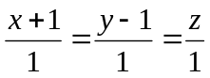相交，求的值.
3. 设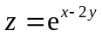，而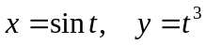，求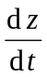.
4. 计算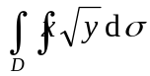，其中是由两条抛物线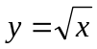，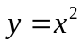所围的闭区域.
5. 计算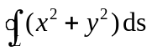，其中为圆周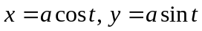（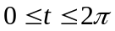）.
6. 判定级数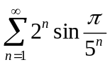的敛散性.
7、将函数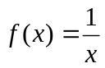展开为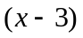的幂级数.
四、计算题（每题8分，共24分）
1. 计算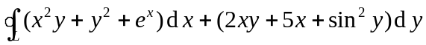，其中为圆周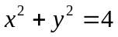，取逆时针方向.
2. 计算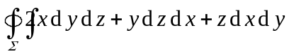，其中∑为圆锥面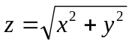与平面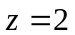所围的区域的整个表面的外侧．
3. 求幂级数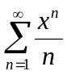的收敛域及和函数.
五、证明题( 本题4分) 已知平面区域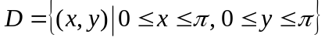,为的正向边界，试证：
1. ；
2. 

